バレーボールコーチングキャラバン（通称バボキャラ）
参 加 者 募 集 ！
２０１２年から６年目の企画。 東日本大震災被災地支援活動として誕生したバボキャラが、青少年健全育成と地域振興を兼ねて、再び高田高校へ。小中学生を対象とした普及を目指した指導会を開催します。
小中学生を指導するのはバボキャラを創った元オリンピック選手たちと高田バレー部の高校生です。
地域にバレーボールを愛好する小中学生を増やし、高校生が小中学生の良きリーダーとなって小学生から中学生、高校生へとバレーボールの輪を拡げていきましょう。 初心者や個人参加も大歓迎！
小中学生ならだれでも参加が可能です（チーム・個人問いません！）。
バレーボールの面白さや競技の特色を知り、楽しく上手くなりたい、そんな小中学生の応募を待っています
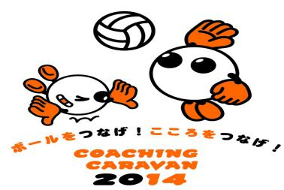
バボキャラ２０１７ in陸前高田（高田高校）
日時：２０１７年 １１月 １８日（土） １３：００～１６：００
【小学生】【中学生】同時開催
会場：高田高校（〒029-2205 陸前高田市高田町字長砂７８－１２）
バレーボール部顧問：吉田 幸大 先生
参加コーチ：三屋 裕子（ロス五輪銅メダリスト）、井上 謙（ソウル五輪代表） 、
狩野 美雪（北京五輪代表）
参加条件：小中学生であれば、学校などのチーム参加も個人参加も可能です。保護者の許可を受けた後、
学校参加の場合は顧問またはそれに代わる人、個人の場合は保護者またはそれに代わる人の当日会場への同行をお願い致します。
お申込方法：別紙の申込用紙を「バボキャラ事務局」までメールもしくはＦＡＸにてお申し込みください。
お申込書は控えとして当日ご持参ください。
【申込は ①参加申込書、②参加者名簿 の2枚をセットにしてお送り下さい。】
締め切り：１０月３０日(月) ※小・中学生 各80名を超えた時点で締め切らせて頂きます
≪２０１７年度実施概要≫
名称 バレーボールコーチングキャラバン（通称 バボキャラ） 主催 フジテレビジョン
後援 （公財）日本バレーボール協会、全国高校体育連盟バレーボール専門部、岩手県バレーボール協会
協力 サイファ、日本文化出版、ＦＮＳ系列局
【申込・お問い合わせは】 バボキャラ事務局 迄
＊お申込み受理の返信が無い場合は事務局にお確かめ下さい。
現地お問い合わせ：吉田幸大先生（高田高校）TEL:0192-55-3153（高田高校）
バレーボールコーチングキャラバン（バボキャラ）事務局
TEL:０３－３３５８－１７７７ FAX:０３－５３６８－０２２５
mail：vabo-cara@cipher3.co.jp

